Домашнее задание по сольфеджио для 3 ДОП от 26.11.22

- "Обращение главных трезвучий - секстаккорд (T6/t6, S6/s6, D6)"
Обращение - это перенос либо нижнего звука на октаву вверх, либо верхнего звука на октаву вниз.
У любого трезвучия есть два обращения:
- секстаккорд;
- квартсекстаккорд.
Принцип построения обращения у главных трезвучий остаëтся тот же. Для начала мы будем учиться строить первое обращение гл. трезвучий - секстаккорд в мажоре (T6, S6, D6).
Пример в тональности "До мажор":
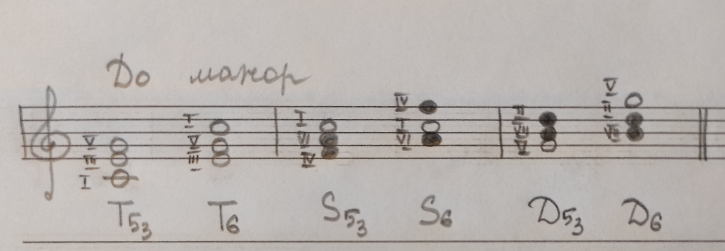
Постройте главные трезвучия и первое обращение к каждому (секстаккорд) в тональности F-dur и G-dur. Не забудьте написать ключевые знаки тональностей!

- Практика на ф-но.
1. Играть и петь главные трезвучия в тональности "До мажор", произнося названия вслух;
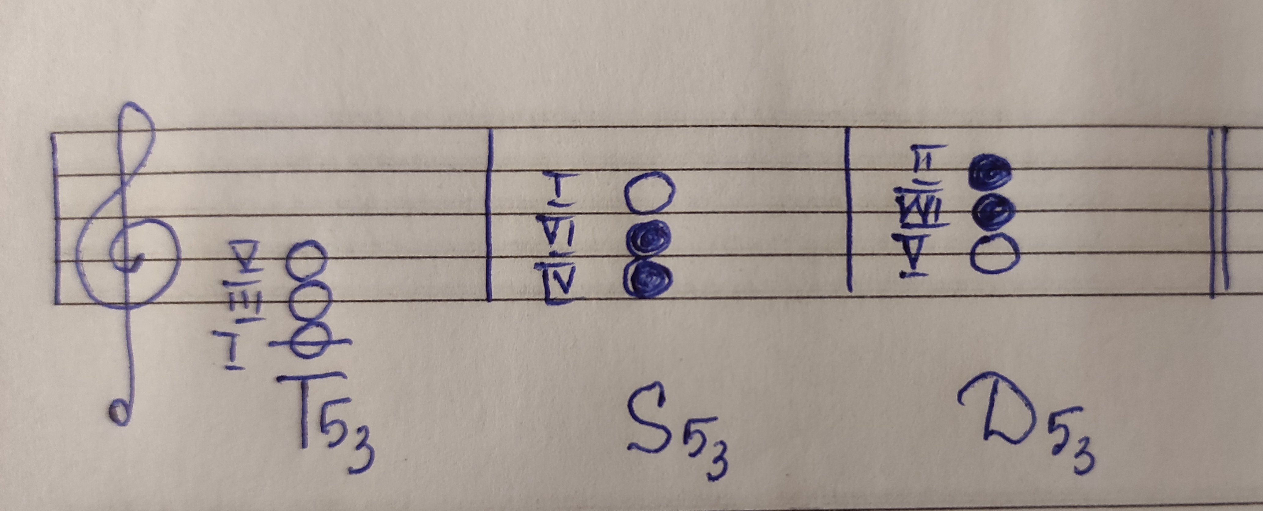
2. Играть и петь три вида минора в тональности "ля минор".
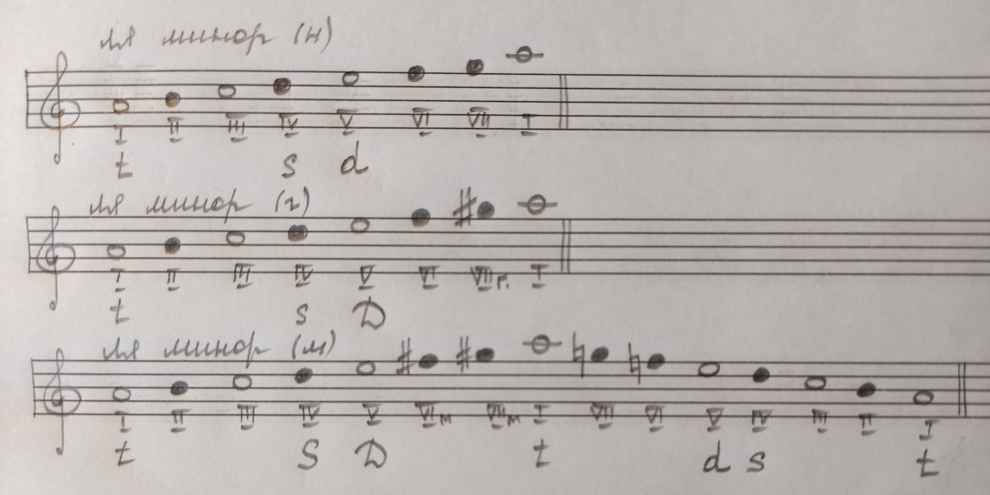

- Калмыков и Фридкин "Сольфеджио. Одноголосие"
Номер 219. Разбор:
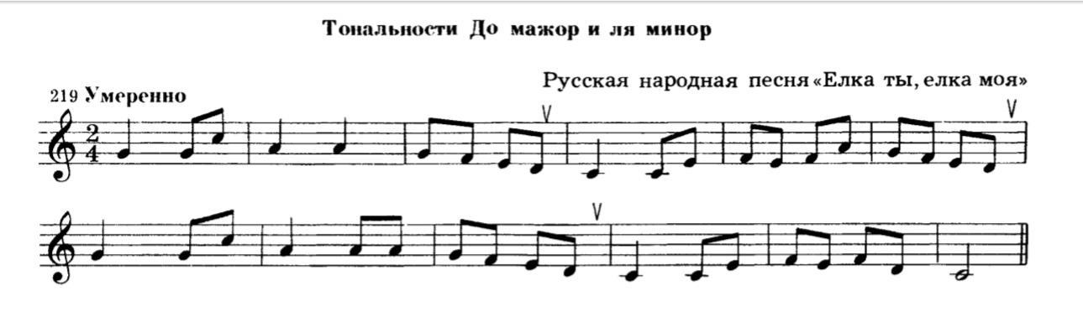
- читать ритм + дирижирование;
- читать ноты в ритме (сольмизация) + дирижирование.

